

督导与店长必看：日事清统一数字化巡店流程如何提升 300% 管理效能？
⻔店遍布全国各地，巡店却还在⽤纸笔记录？
员⼯偷懒、督导放⽔、各个⻔店巡店质量、整改及时性参差不⻬？
如何充分发挥督导日常巡店作用？

流程名称：日常巡店
流程功能：统一数字化的巡店管理，有效发挥督导作用
主要用户角色：督导、店长
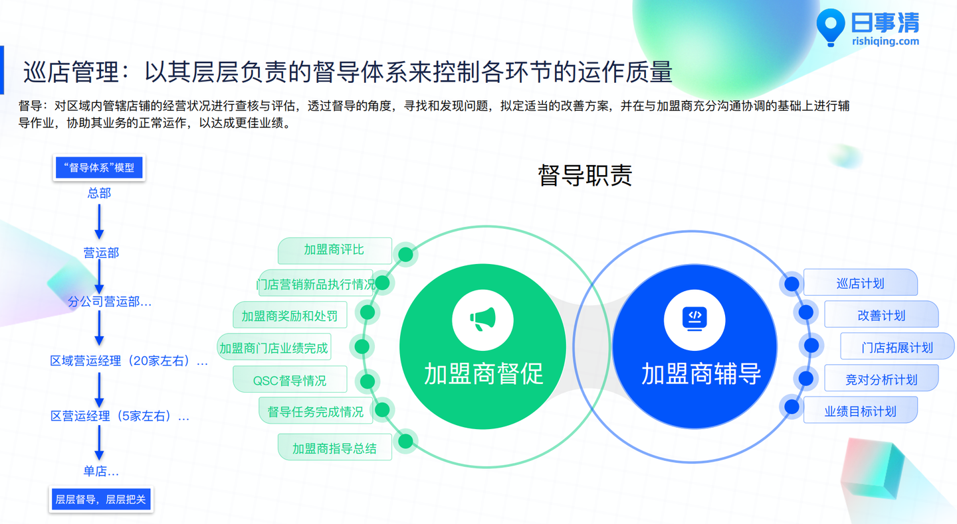

一、问题背景
没有不巡店的连锁餐饮，餐饮品牌总部把60%的工作量都花在了巡店上。通过巡店，了解客流量、了解员工状态、了解门店整体的运营状况等内容，确保每一家门店都能达到品牌的运营标准。
然而，大多数督导却忽略了巡店的重要性，或是走马观花，或是只看皮毛，或是巡而不查，或是查而不改，致使最能发现问题、最能提升水平的日常巡店环节成了摆设，最能体现品牌理念的门店终端掉了链子。
为了进一步规范巡店流程，确保所有的巡店数据都能细致保存，所有经由巡店发现的问题都能由专人负责整改落实，日事清专门搭建了【巡店流程】，将巡店记录表中的各个环节步骤转移到线上规范运行，300%保证巡店质量。
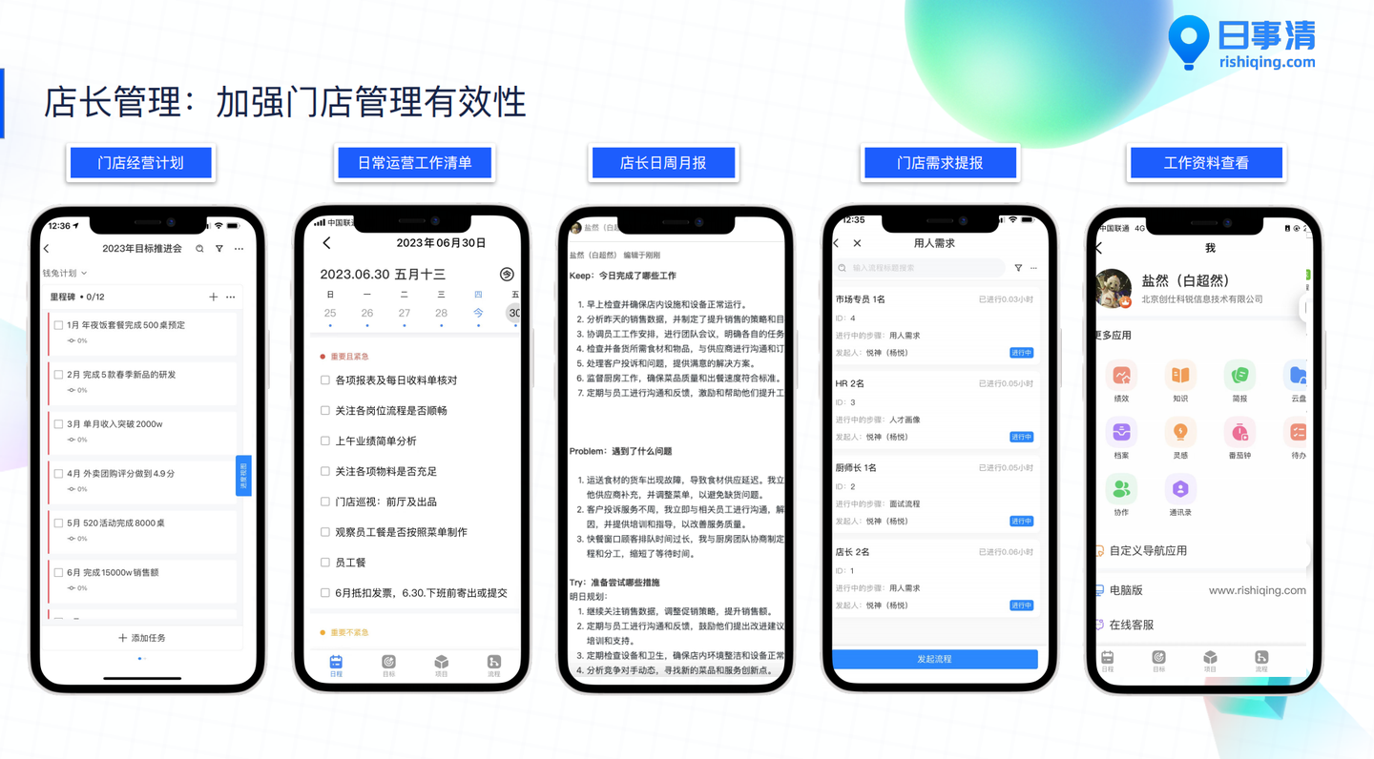

二、痛点
门店落地全国各地，巡店却还在纸质记录，时效性早就不存在了~~
员工偷懒，督导放水，巡店记录水分太多，巡店，巡了个寂寞~~
拿个表格画个勾，重点问题发微信群，几个表情包划过去，消息早被冲散了，更别提留存数据~~
发现了太多问题，底层员工却还不清楚，整改怕是遥遥无期~~
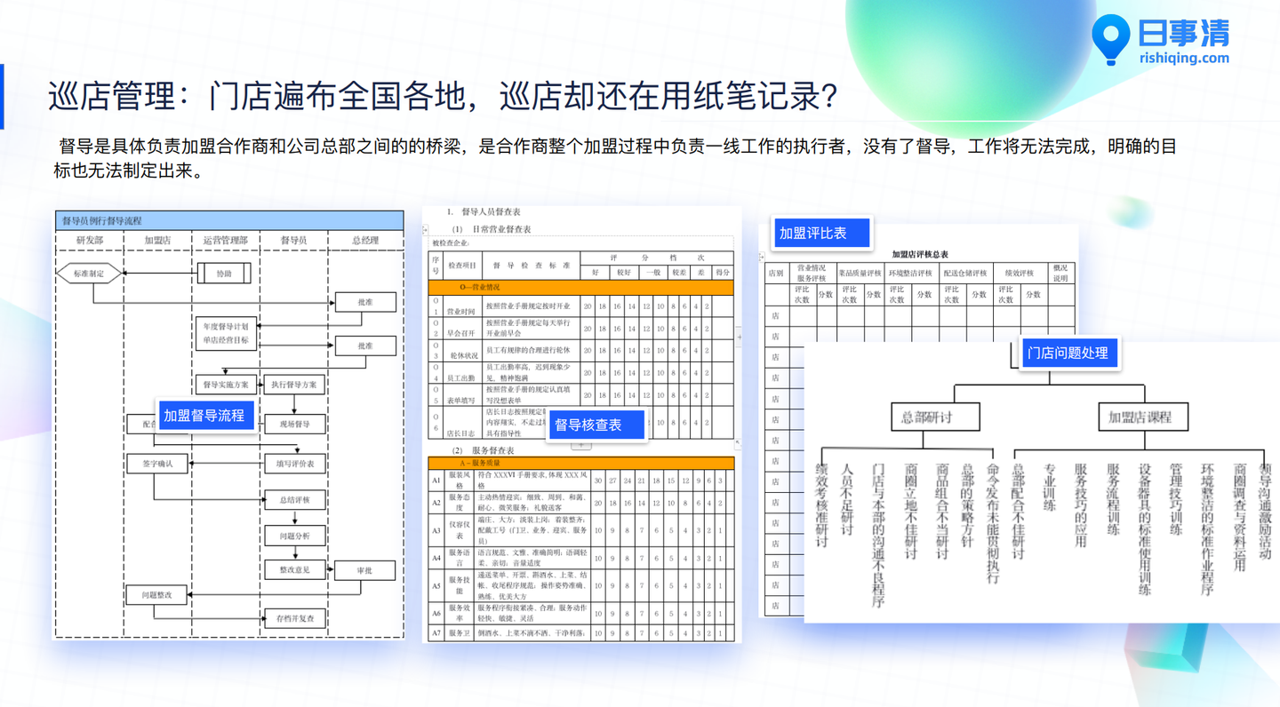

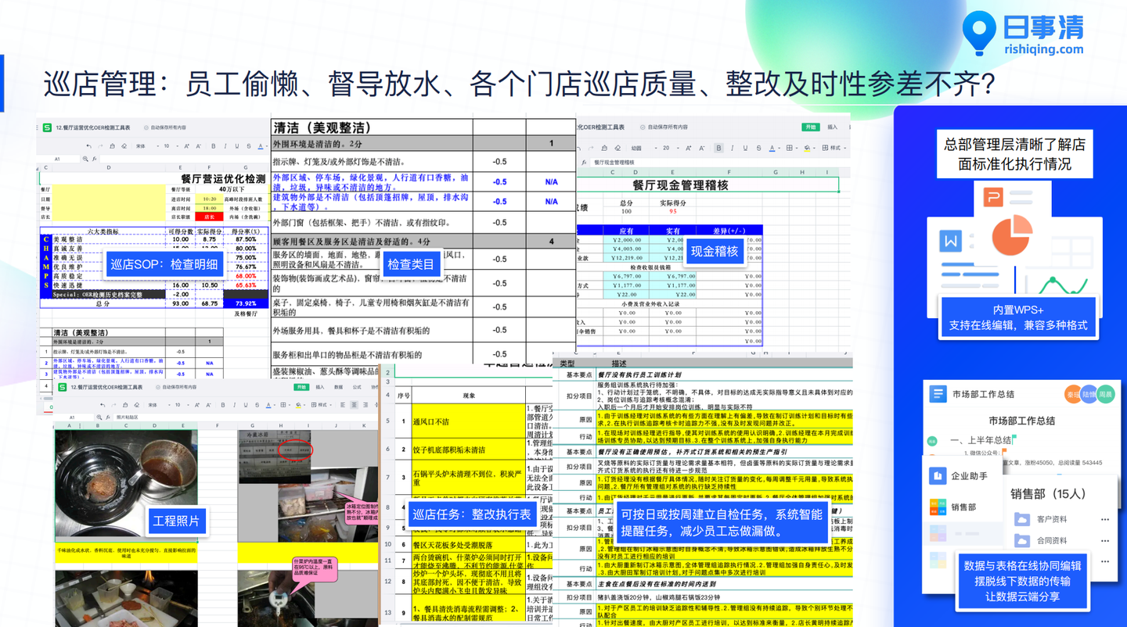

三、日常巡店流程
巡店计划：制定巡店计划，包括频率、时间和巡查内容等方面的安。
巡店准备：准备巡店记录表，事先审阅店铺资料和报表。
巡店实施：按照预定计划到达门店，进行实地巡查。
观察和检查：仔细观察店内环境、卫生状况、产品陈列、服务质量等，检查是否符合品牌标准和规定。
与店长/经理交流：与店长或门店经理交流，了解门店经营情况、遇到的问题和需求。
巡店记录：在巡查过程中记录发现的问题、存在的不足以及改进的建议，并标注体位置。
反馈与总结：与店主或经理进行交流，提出改进建议并制定相应的改进计划。
形成巡店报告：整理巡店过程中的各项记录和观察结果，准备巡店报告。
跟踪和跟进：对巡店报告中提出的问题和建议进行后续跟踪和跟进，确保改进措施得到落实和效果评估。

四、产品价值

转型管理，降低成本。
用日事清线上记录代替原本的纸质巡检表，实现门店的转型数字化管理。
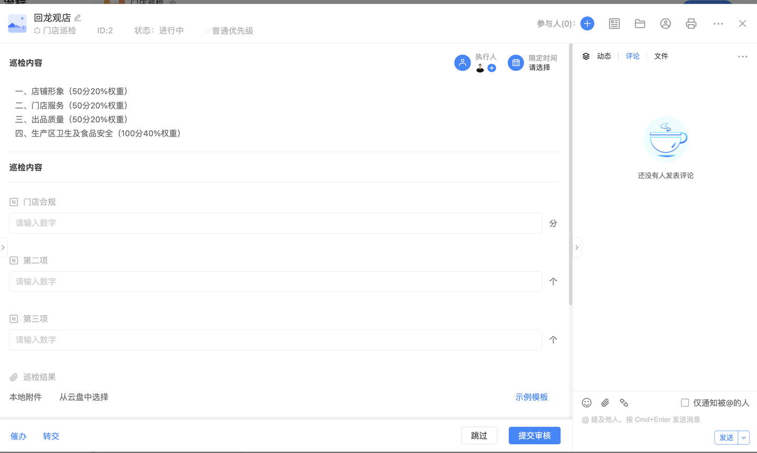

严格标准，按流程走。
在日事清搭建巡店流程，根据流程安排一步步推进，巡店全过程在线记录，出现问题可随时设置子任务，明确负责人进行快速整改。
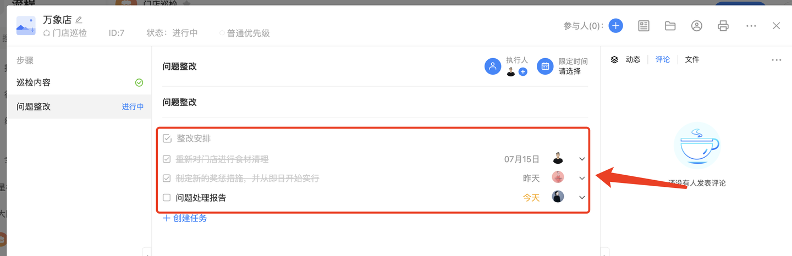

线上保留、数据存档。
利用日事清，所有巡店的流程都实现数据化，日事清文档支持数据永久保存，方便后续数据分析和利用。
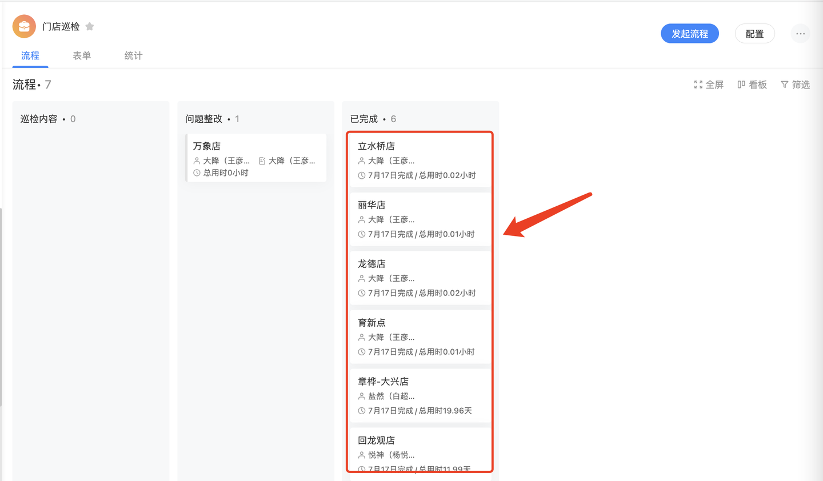

有效沟通，高效协同。
日事清透明展示流程任务的进展，方便各层级之间高效率沟通协调。
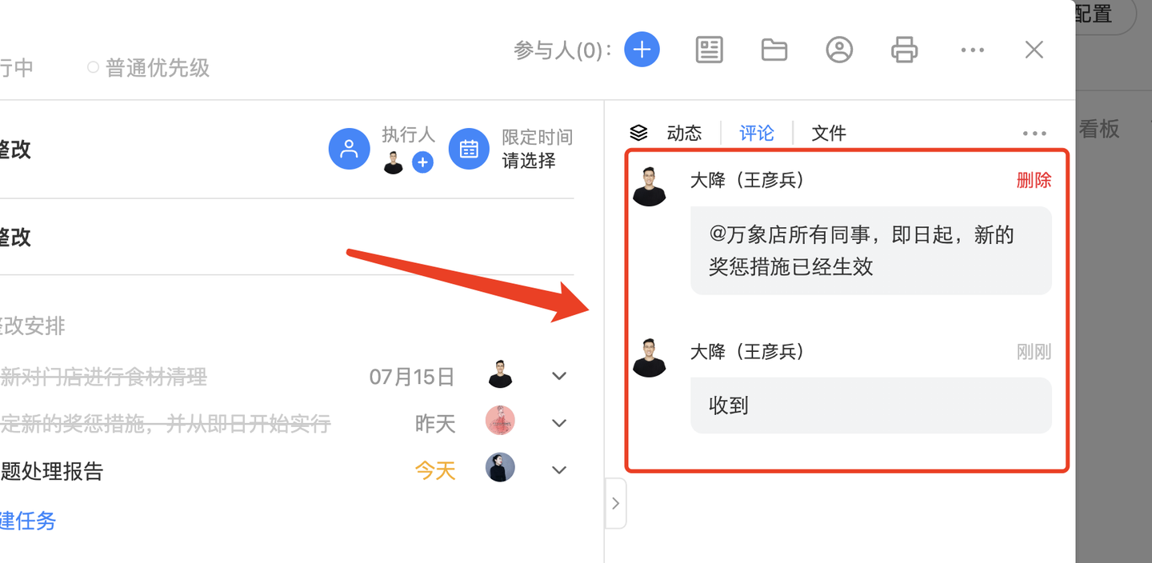

五、总结
”放养、散养“从来不是连锁餐饮品牌的发展模式。通过严格标准、规范流程、明确整改的日常巡店，确保餐饮品牌每一家门店都能及时发现问题、按照标准运营。
在日事清搭建【巡店流程】，就能很好地帮助解决巡店过程中出现的不认真、不负责、不规范、难存档、难整改等一系列难点问题，确保巡店事半功倍，门店运营进入良性循环。

